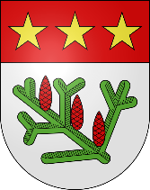

La Municipalité de La Praz recherche un
Employé communal (H/F) à 20% (horaire annualisé)
Entrée en fonction de suite ou à convenir

Description du poste :
- Entretien des bords de routes
- Entretien des fontaines
- Entretien des espaces verts (place de jeux, cimetière)
- Divers travaux de voirie

Profil recherché :
- Permis de conduire catégorie B
- Une bonne santé physique
- Faire preuve de polyvalence, d’autonomie et de disponibilité
- Domicile proche de la commune

Pour tout renseignement complémentaire et en cas d’intérêt à ce poste, vous pouvez prendre contact avec M. Marc Zimmermann au 078 831 46 50.

